Окружные отборочные соревнования спортивных семей «Весенние забавы»
15.03.2022
Окружные отборочные соревнования спортивных семей «Весенние забавы» состоялись в рамках II тура Московской комплексной межокружной Спартакиады «Всей семьёй за здоровьем!»
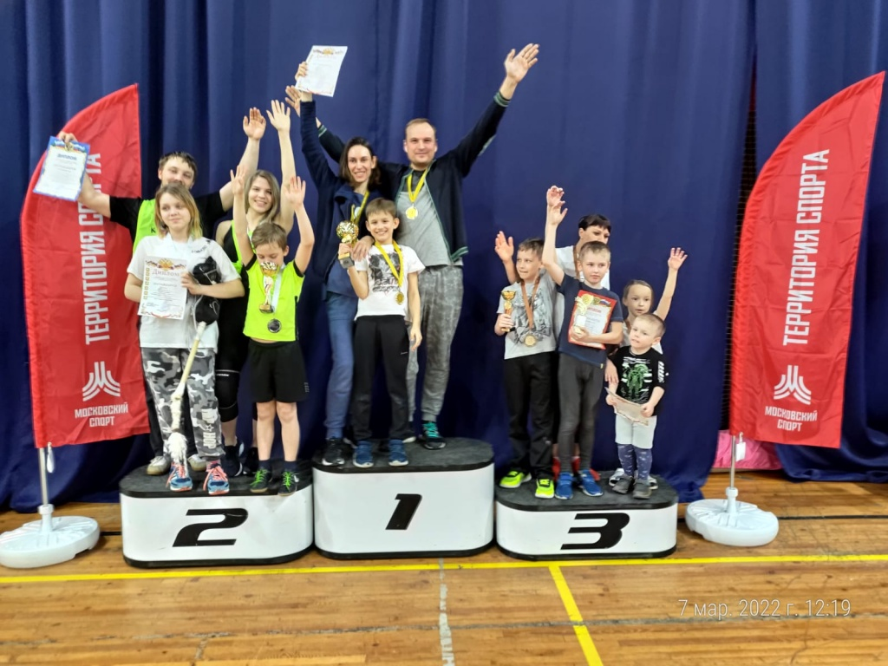
Соревнования проходили на большой арене ГБУ «МосСпортОбъект» спортивного комплекса «Содружество».
В личном зачёте категории 4-6 лет семья Никанкиных заняла 2 место.
В категории 7-8 лет семья Жуковых заняла 3 место.
В категории 9-10 лет семья Оливетских заняла 1 место.
В соревнованиях по стрельбе семья Леонтьевых заняла 3 место.
В соревнованиях по дартс семя Оливетских заняла 3 место.
В общекомандном зачёте Район Черёмушки занял 2 место!
Поздравляем всех участников соревнований и желаем крепкого здоровья родителям и детям!
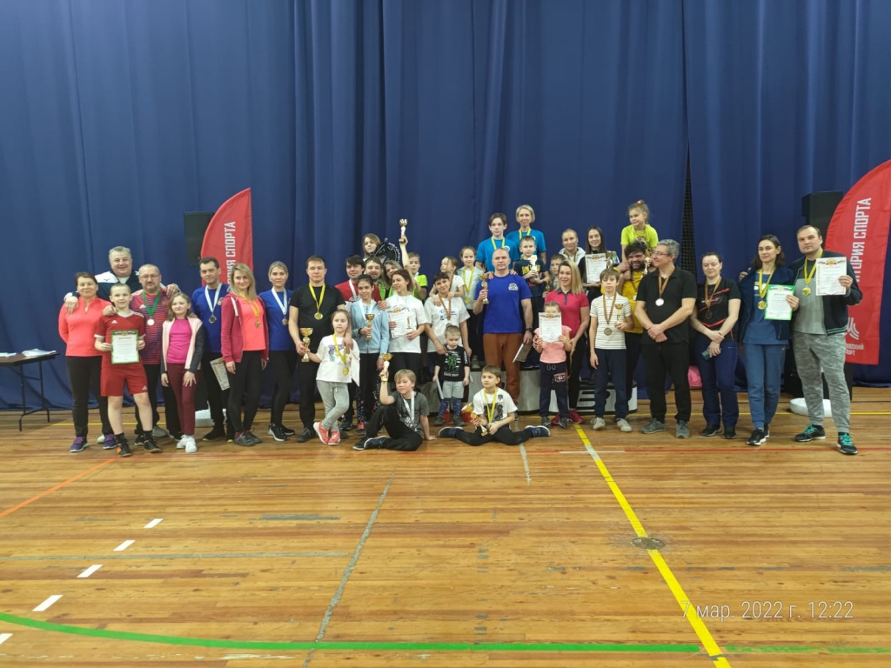

Адрес страницы: http://cheremush.mos.ru/presscenter/news/detail/10679296.html
Управа района Черемушки города Москвы

